Основные показатели социально-экономического развития

города Димитровграда за январь-сентябрь 2022 года

Занятость и демография
Численность постоянного населения города на 1 января 2022 года по предварительным данным составила 111,1 тыс. человек.
По данным Ульяновскстата в городе Димитровграде в январе-августе 2022 года родилось 636 малышей, число родившихся уменьшилось на 22 человека (96,7%) по отношению к уровню прошлого года (658 человек). Умерло 1228 человек, число умерших уменьшилось на 7,5% (1327 человек).
Соответственно, естественная убыль населения в январе-августе 2022 года составила 592 человека, что на 77 человек меньше, чем в прошлом году (минус 669 человек).

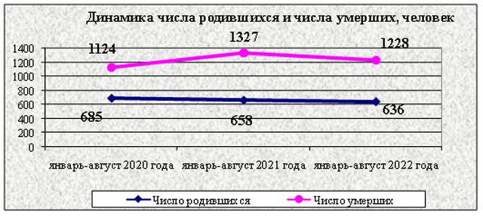

Число прибывших в январе-августе 2022 года составило 1121 человек, число выбывших 1008 человек. Миграционный отток населения составил 113 человек (2021 год минус 92 человека).

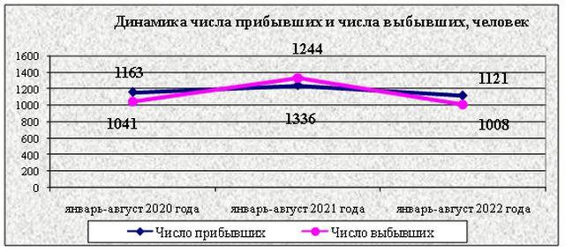

Число зарегистрированных браков увеличилось по отношению к числу разводов на 25,9%. В текущем году зарегистрирована 501 вновь созданная семья, разведено 398 пар. Число зарегистрированных пар уменьшилось по сравнению с аналогичным периодом прошлого года на 15,1%, число разводов увеличилось на 8,4% по сравнению с 2021 годом.
Численность трудоспособного населения города Димитровграда составляет 54,9% или 61,0 тыс. человек.
72,0% трудоспособного населения заняты в экономике города, в том числе 27856 человек работают на крупных и средних предприятиях города. На малых предприятиях численность работников составила 12817 человек. Также на территории города зарегистрировано и работает 2481 индивидуальный предприниматель и 671 самозанятый.
Уровень официально зарегистрированной безработицы по городу Димитровграду на 1 октября 2022 года составил 0,66% от трудоспособного населения. Число безработных составило 376 человека.
По области данный показатель составил 0,60%.
За отчетный период нашли доходное занятие 769 человек, что составляет 7,7% из общего числа граждан, обратившихся в службу занятости за содействием в поиске подходящей работы. Коэффициент напряженности на рынке труда составил 0,1 человека на одну вакансию.

Строительство
В январе-сентябре 2022 года индекс физического объема работ, выполненных собственными силами крупными и средними предприятиями и организациями по виду деятельности «строительство» увеличился в 4,1 раз.
Предприятиями, организациями и населением на территории города в январе-сентябре 2022 года введено в эксплуатацию 17,6 тыс.кв.метров жилья, что на 27,5 тыс.кв.метров меньше (уменьшение на 60,9%), чем за соответствующий период прошлого года.

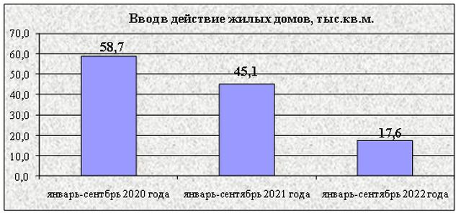

Уровень жизни населения
Средняя начисленная заработная плата по крупным и средним предприятиям в январе-августе 2022 года составила 45285,8 рублей, темп роста к соответствующему периоду прошлого года 109,5%.
Среднесписочная численность работников на данных предприятиях за отчетный период составила 27856 человек, что на 2,6% меньше по отношению к соответствующему уровню прошлого года.

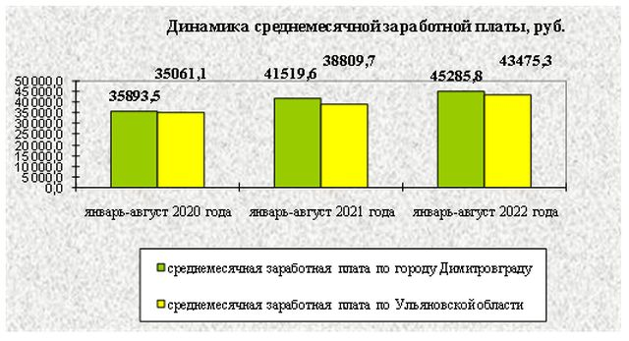

По состоянию на 01.10.2022 просроченная задолженность по заработной плате на крупных и средних предприятиях города отсутствует.

Потребительский рынок
Оборот розничной торговли по крупным и средним предприятиям города в январе-сентябре 2022 года составил 11156,3 млн.руб. Темп роста к соответствующему периоду прошлого года 116,7%.

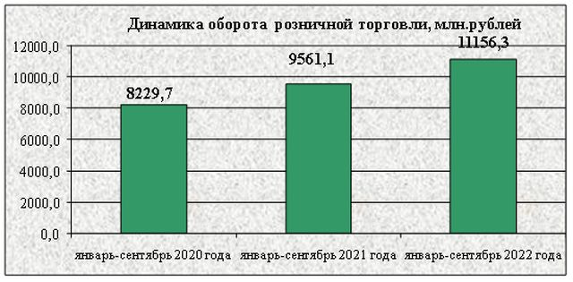

Сводный индекс потребительских цен по Ульяновской области в сентябре 2022 года по отношению к декабрю 2021 года составил 111,6%, в том числе:
- продовольственные товары – 110,3%;
- непродовольственные товары – 114,2%;
- платные услуги – 110.4%.

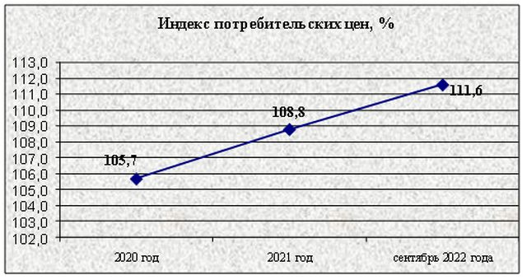

Промышленность
По официальным данным Ульяновскстата в январе-сентябре 2022 года отгружено товаров собственного производства и оказано услуг на крупных и средних предприятиях на сумму 27921,2 млн.руб. и объем собственного производства увеличился на 12,6% к соответствующему периоду прошлого года.
Промышленностью города произведено продукции на 17825,2 млн.руб. (92,5%), в том числе обрабатывающие производства на сумму 15152,0 млн.руб. или 90,7% к уровню прошлого года. Доля обрабатывающих производств в общем объеме промышленности составляет 85,0%.

